 

Southwest University of Science and Technology

信息工程学院

本科课程设计报告

|  |  |
| --- | --- |
| 课程名称: | 软件技术课程设计 |
| 设计题目: |  |
| 专业班级: |  |
| 学生姓名: |  |
| 学生学号: |  |
| 指导教师: |  |
| 教师职称: |  |
| 起止日期: |  |
| 学生邮箱: |  |

西南科技大学信息工程学院制

2022年09月

西南科技大学

《软件技术课程设计》任务书

|  |  |  |  |  |  |
| --- | --- | --- | --- | --- | --- |
| 专业班级 |  | 学生姓名 |  | 学　号 |  |
| 设计题目 | 软件类题目均可，要求命名规范合理 | | | | |
| 设  计  任  务  书 | 用三五句话介绍清楚背景和目标，即针对什么问题要做什么事，再提出具体功能指标如下：（基本功能要求不少于5条，任务一定要明确。扩展功能可选）  基本功能：  1、  2、  3、  4、  5、  交稿形式：手写稿；■打印稿；■软件；图纸；其他 | | | | |
| 指导教师签名：  年 月 日 | | | | |
| 学生签名：  年 月 日 | | | | |

学生日志与师生见面情况

|  |  |  |
| --- | --- | --- |
| 序号 | 完成工作进展情况或交流情况 | 师生见面时间  /地点/方式 |
|  |  |  |
|  |  |  |
|  |  |  |
|  |  |  |
|  |  |  |
|  |  |  |
|  |  |  |
|  |  |  |
|  |  |  |
|  |  |  |
|  |  |  |
|  |  |  |
|  |  |  |
|  |  |  |
|  |  |  |
|  |  |  |
| 学生简要总结与签名：    年 月 日 | | |

西南科技大学信息工程学院

《软件技术课程设计》综合评价表

|  |  |  |  |  |  |  |  |  |  |  |  |  |
| --- | --- | --- | --- | --- | --- | --- | --- | --- | --- | --- | --- | --- |
| 专业班级 | |  | | 学生姓名 |  | | 学 号 | | |  | | |
| 设计题目 | |  | | | | | | | | | | |
| **过程评分**（占总分比例为40%） | | | | | | | | | | | | |
| 评价环节 | 课程目标 | | 指标点 | | | | | | 分值 | 合格 | 得分 | 小计 |
| 设计方案 | 目标1 | | 文献阅读，方案比较与方案设计。 | | | | | | 10 | 6~10 |  |  |
| 学习能力 | 目标2 | | 工具的先进性，操作熟练度 | | | | | | 10 | 6-10 |  |
| 设计水平  任务完成 | 目标3 | | 应用基本原理与技术，展示的设计水平；实验或仿真设计与分析、技术指标完成情况、工作量。 | | | | | | 20 | 12-20 |  |
|  同意答辩；  不同意答辩。  指导教师签名： 年 月 日 | | | | | | | | | | | | |
| **设计报告评分**（占总分比例为30%） | | | | | | | | | | |  | |
| 评价环节 | 课程目标 | | 指标点 | | | | | | 分值 | 合格 | 得分 | 小计 |
| 设计方案  设计能力 | 目标1 | | 理论与实践的结合情况，设计的合理性；应用所学知识解决问题的能力。 | | | | | | 20 | 12~20 |  |  |
| 报告质量 | 目标4 | | 报告撰写、文字、图表及格式的规范性。 | | | | | | 10 | 6~10 |  |
| 评阅教师签名： 年 月 日 | | | | | | | | | | | | |
| **答辩评分**（占总分比例为30 %） | | | | | | | | | | | | |
| 评价环节 | 课程目标 | | 指标点 | | | | | 分值 | | 合格 | 得分 | 小计 |
| 任务验收 | 目标3 | | 软件设计或仿真实验完成度，指标完成情况。 | | | | | 20 | | 12~20 |  |  |
| 答辩 | 目标4 | | 陈述效果、回答问题情况；论文文字表述、逻辑性、图表规范性。 | | | | | 10 | | 6~10 |  |
| 答辩小组成员签名：  年 月 日 | | | | | | | | | | | | |
| **总评成绩**（三项评分和） | | | | | |  | | | | | | |
| 备注 | | |  | | | | | | | | | |

说明：（1）评分说明：优：90-100；良：80-89；中：70-79；及格：60-69；不及格：<60。

（2）优秀率：控制在总人数的15-20%之内，并且宁缺毋滥。

（3）课程教学目标根据大纲需求进行调整。

**完成课程设计报告时的注意事项**

**一、课程设计报告的组成**

1．课程设计报告封面

2．课程设计任务书

3．学生日志与师生见面情况（可多页，按时间顺序排列）

4．课程设计综合评价表

5．课程设计报告的题目、摘要、关键词

6．课程设计报告正文（不少于10页A4纸）

7．课程设计总结、参考文献

**二、课程设计报告书写规范**

1．封面页内容须填写完整。

2．设计报告可采用打印稿，正文中文字的字体为小四号字，排版参照下文提示。

3．参考文献主要包括课程教材、期刊论文、技术手册或官方链接等内容。

**三、课程设计的评分依据**

1．课程设计的学习态度、自主性和积极性。

2．依据课程大纲要求，考核难度等级、工作量以及技术含量。

3．设计内容、测试数据、功能指标等的饱满程度。

4．论文格式的规范程度、图表的绘制与打印质量。

5．过程的文字、图像、视频记录，调试结果的正确性。

**四、课程设计正文写作大纲**

1. 任务及需求分析：设计目标以及功能需求分析。

2. 整体设计：设计方案的对比、选择；开发工具与平台建设。

3. 详细设计：理论分析与计算、各个功能模块的设计流程图等。

4. 调试与运行：发现问题、分析问题、解决问题的全过程详细记录；实现的功能以及运行效果、运行时的数据记录、截图等。

5. 课程设计的总结与体会。

6. 附件清单（可选）。

***下面是打印版的报告参考模板。***

****设计（题目）

摘要：（200字左右，主要说明课题背景，设计目标，设计内容，实现方法和手段，最后结果等）

关键词：***；****；***；****

*（注意：全文数字与英文字体为Times New Roman）！！*

目 录

第1章 概述 1

1.1 引言（2级标题顶格，4号黑体，段前5磅，段后2.5磅） 1

1.2 设计任务及目标 1

1.3 需求分析 1

第2章 整体设计 2

2.1 ***** 2

2.1.1 ****（3级标题顶格，小4号黑体，段前5磅，段后2.5磅） 2

第3章 详细设计 3

3.1 ***** 3

3.1.1 图（3级标题顶格，小4号黑体，段前5磅，段后2.5磅） 3

3.1.2公式 3

第4章 调试与运行 4

4.1 ***** 4

总 结 5

参考文献 6

附录(可选项) 8

# 第1章 概述

（1级标题居中，小2号黑体，段前0行，段后0.5行）

## 1.1 引言（2级标题顶格，4号黑体，段前5磅，段后2.5磅）

查阅资料，总结课题的提出背景以及研究现状。

正文小4号宋体，行间距22磅

## 1.2 设计任务及目标

正文小4号宋体，行间距22磅

## 1.3 需求分析

正文小4号宋体，行间距22磅

# 第2章 整体设计

## 2.1 *****

2.1.1 ****（3级标题顶格，小4号黑体，段前5磅，段后2.5磅）

表格的样式如下，表题在表的上部(2-1表示第2章第1个表)，如下：

**表2-1 ***的标识(表的标题：居中5号宋体加粗；表中文字为5号宋体)**

|  |  |  |  |  |  |
| --- | --- | --- | --- | --- | --- |
| ***类型 | 专著 | 论文集 | 单篇论文 | 报纸文章 | 期刊文章 |
| 文***标识 | M | C | (A) | N | J |
| **标识 | D | R | S | P | Z |

(每一章都新起一页）

# 第3章 详细设计

## 3.1 *****

3.1.1 图（3级标题顶格，小4号黑体，段前5磅，段后2.5磅）

图的样式如下，图名在图的下部，如下：

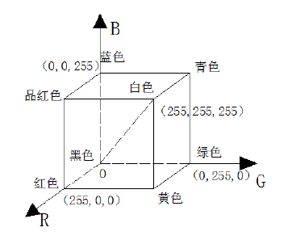

**图3-1 RGB空间模型(居中5号宋体加粗)**

3.1.2公式

公式实例如下，公式居中，编号靠右。（bing搜索word2019 alt+=，插入公式，空格#(3-1)回车编号）

$$\begin{aligned}y=kx+b\#\left(3-1\right)\end{aligned}$$

其中 $k$ 是一个系数。

也可以使用mathtype或latex。

更详细的插入公式如下图3-2所示：

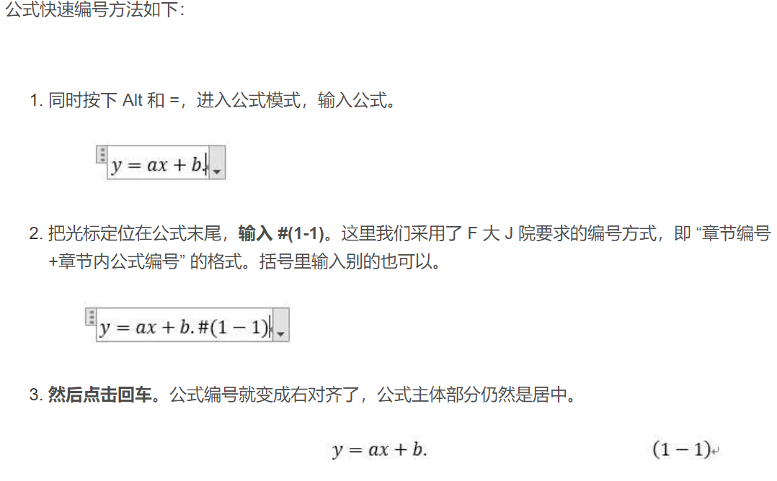

**图3-2 高版本word插入公式并编号的基本步骤(居中5号宋体加粗)**

(每一章都新起一页）

# -第4章 调试与运行

## 4.1 *****

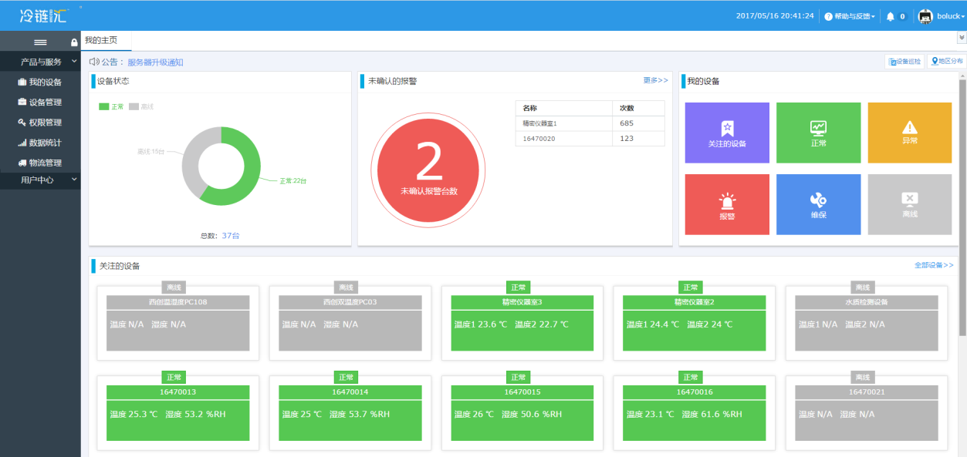

**图4-1 管理页面效果图(居中5号宋体加粗)**

(每一章都新起一页）

# 总 结

（以下写法仅作参考。同学们还可以从学习过程和收获的角度进行全面总结。）

本设计针对……问题，实现了……，技术指标达到设计要求的有……，没达到要求的有……。

主要完成工作：

（1）系统功能设计包括…….。

（2）系统软件设计由……组成。本次设计利用……

（3）完成系统调试………….

本次设计尚有几处地方需要完善：

（1）

（2）

# 参考文献

(5篇以上近五年的参考文献，5号宋体，悬挂缩进，行间距22磅。注意用标准格式，

1.建议使用万方/cnki搜索，选中，导出，一般不引用网页。

2.复制到实例[1-6]后面，格式化刷一刷，顺一下编号，例如[7-28]；

3.然后把不用的删掉)

1. 王明亮． 关于中国学术期刊标准化数据库系统工程的进展[EB/OL]. 2019.12
2. http:// [www.cajcd．edu.cn/pub/wml．txt/980810-2.html, 2018-08-16/2018-10-04](http://www.cajcd．edu.cn/pub/wml．txt/980810-2.html,%202018-08-16/2018-10-04).
3. JosDirksen, 德克森, 李鹏程. Three.js开发指南[M]. 机械工业出版社, 2019.
4. 王芳芳. 基于Threejs技术的虚拟校园设计与实现[D]. 电子科技大学, 2019.06
5. 傅宇旭. Apache服务器配置和管理[M]. 清华大学出版社, 2018.06
6. 李陈星,李璐,娄琴等.计算机数据库技术在信息管理中的运用研究[J].信息与电脑,2019,0(11):157-158.
7. 张江永,徐智勇,张建林,等. 基于敏感度的YOLO网络集成剪枝算法[J]. 计算机工程,2021,47(9):59-68. DOI:10.19678/j.issn.1000-3428.0058784.
8. 周波,李俊峰. 结合目标检测的人体行为识别[J]. 自动化学报,2020,46(9):1961-1970. DOI:10.16383/j.aas.c180848.
9. 李淼,林再平,樊建鹏,等. 基于深度时空卷积神经网络的点目标检测[J]. 红外与毫米波学报,2021,40(1):122-132. DOI:10.11972/j.issn.1001-9014.2021.01.017.
10. 解宇虹,谢源,陈亮,等. 真实有雾场景下的目标检测[J]. 计算机辅助设计与图形学学报,2021,33(5):733-745. DOI:10.3724/SP.J.1089.2021.18554.
11. 徐利锋,黄海帆,丁维龙,等. 基于改进DenseNet的水果小目标检测[J]. 浙江大学学报（工学版）,2021,55(2):377-385. DOI:10.3785/j.issn.1008-973X.2021.02.018.
12. 张晓雅,李承政,徐静杉,等. 级联结构的遥感目标检测算法[J]. 计算机辅助设计与图形学学报,2021,33(10):1524-1531. DOI:10.3724/SP.J.1089.2021.18762.
13. 宫剑,吕俊伟,刘亮,等. 红外偏振图像的舰船目标检测[J]. 光谱学与光谱分析,2020,40(2):586-594. DOI:10.3964/j.issn.1000-0593(2020)02-0586-09.
14. 王宪保,朱啸咏,姚明海. 基于改进Faster RCNN的目标检测方法[J]. 高技术通讯,2021,31(5):489-499. DOI:10.3772/j.issn.1002-0470.2021.05.004.
15. 徐大专,胡超,潘登,等. 目标检测定理[J]. 数据采集与处理,2020,35(5):791-806. DOI:10.16337/j.1004-9037.2020.05.001.
16. 陈鸿坤,罗会兰. 多尺度语义信息融合的目标检测[J]. 电子与信息学报,2021,43(7):2087-2095. DOI:10.11999/JEIT200147.
17. 马立,巩笑天,欧阳航空. Tiny YOLOV3目标检测改进[J]. 光学精密工程,2020,28(4):988-995. DOI:10.3788/OPE.20202804.0988.
18. 王平,江雨泽,赵光辉. 目标检测的多尺度定位提升算法[J]. 西安电子科技大学学报（自然科学版）,2021,48(3):85-90. DOI:10.19665/j.issn1001-2400.2021.03.011.
19. 王燕妮,刘祥,刘江. 一种改进的单步多框目标检测算法[J]. 西安交通大学学报,2021,55(4):145-153. DOI:10.7652/xjtuxb202104016.
20. 赵文仓,徐长凯,王春鑫. 基于优化边界框回归的目标检测[J]. 高技术通讯,2021,31(7):747-753. DOI:10.3772/j.issn.1002-0470.2021.07.008.
21. 高新波,莫梦竟成,汪海涛,等. 小目标检测研究进展[J]. 数据采集与处理,2021,36(3):391-417. DOI:10.16337/j.1004-9037.2021.03.001.
22. 蒋弘毅,王永娟,康锦煜. 目标检测模型及其优化方法综述[J]. 自动化学报,2021,47(6):1232-1255. DOI:10.16383/j.aas.c190756.
23. 聂光涛,黄华. 光学遥感图像目标检测算法综述[J]. 自动化学报,2021,47(8):1749-1768. DOI:10.16383/j.aas.c200596.
24. 陈科圻,朱志亮,邓小明,等. 多尺度目标检测的深度学习研究综述[J]. 软件学报,2021,32(4):1201-1227. DOI:10.13328/j.cnki.jos.006166.
25. 梁月翔,冯辉,徐海祥. 面向智能船舶的水面小目标检测算法[J]. 大连理工大学学报,2021,61(3):255-264. DOI:10.7511/dllgxb202103005.
26. 张炎,华文深,黄富瑜,等. 基于空谱联合异常度的高光谱异常目标检测[J]. 光谱学与光谱分析,2020,40(6):1902-1908. DOI:10.3964/j.issn.1000-0593(2020)06-1902-07.
27. 员娇娇,胡永利,孙艳丰,等. 基于深度学习的小目标检测方法综述[J]. 北京工业大学学报,2021,47(3):293-302. DOI:10.11936/bjutxb2020090019.
28. 李红光,于若男,丁文锐. 基于深度学习的小目标检测研究进展[J]. 航空学报,2021,42(7):100-118.

# 附录(可选项)

（可附主要源代码）